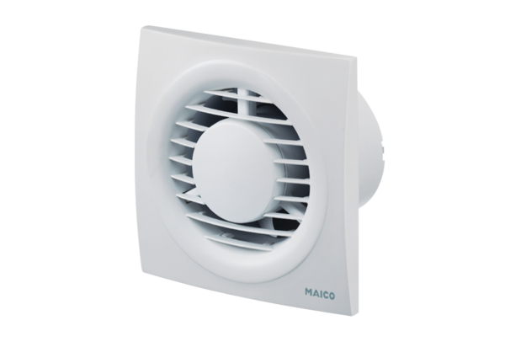Wentylator dla małych pomieszczeń ECA piano TCOpakowanie jednostkowe: 1 sztukaAsortyment: A
Numer artykułu: 0084.0081Producent: MAICO

